Unoccupied/Raw Flesh
D’un espace inoccupé aux sentiments taillés dans la chair. Le vif de la ville, et des corps…

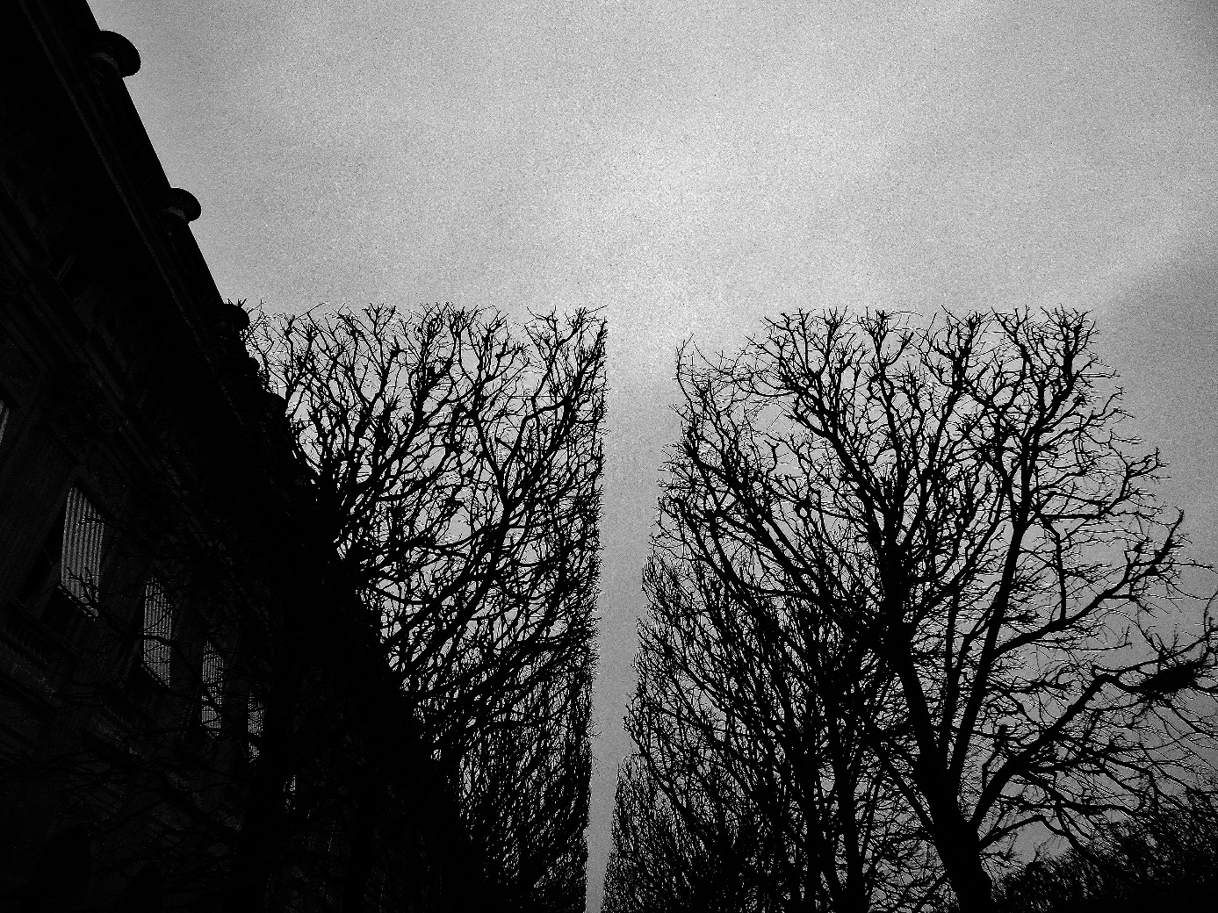
Glitter
Au pied du mur, de
ce monde soudain
rétréci, on s’en
remet à la fuite
intérieure. On se
métamorphose pour
ne pas être détruit.
Jusqu’à devenir
une langue morte,
infusant sa terre de
peines et de cris.
Dans ce partage
entre silence et
décombres, l’inaudible
devient la règle. Son
chemin noir. Les
membres tordus
cherchant à se
détacher. Accusant
le poids des...Tous
ces torts que l’on
voit, que l’on entend.
Je peine à m’en défaire,
puis tu m’apparais...Je
m’en défais finalement.
Et m’enlace à toi, seul
corps étincelle...Seule
pensée reconnue.

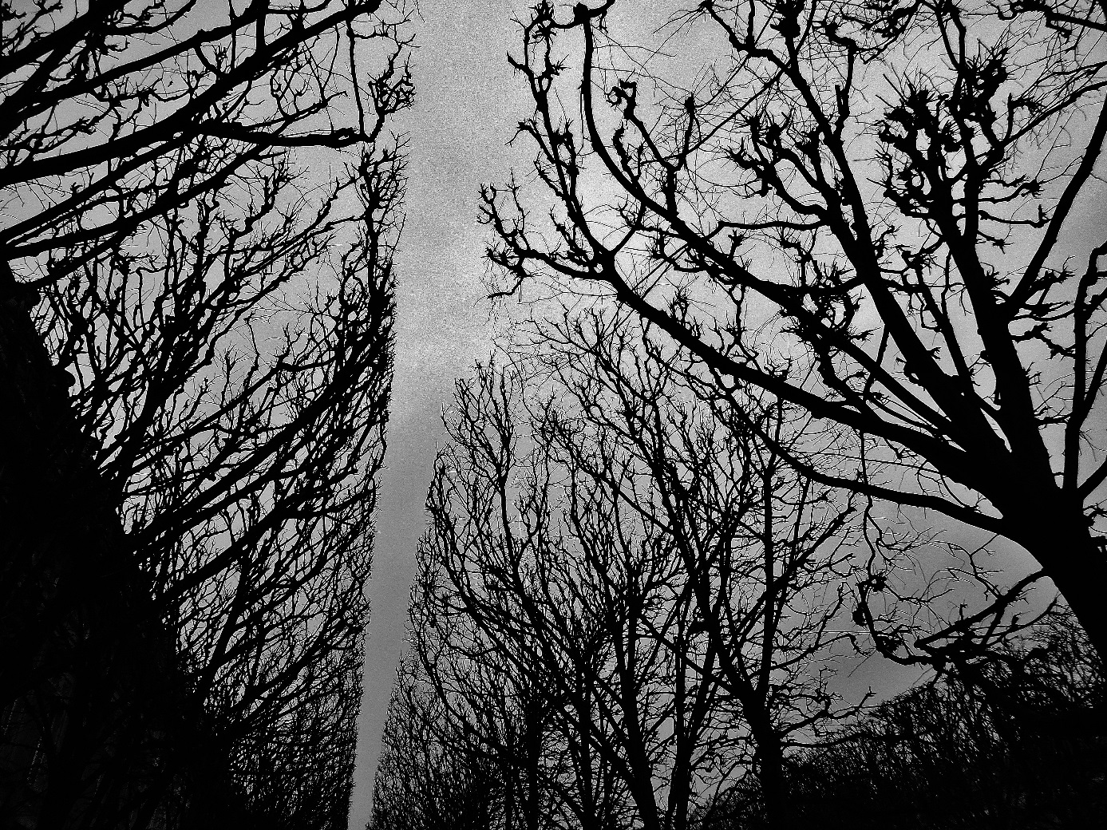
To Intertwine
Ce mouvement
parfois sentir qu’il
entraîne – oh vers
l’ailleurs, entrelacs
de nos bras, bientôt.
Le suivre dehors,
à l’intérieur – sa
fumée blonde,
s’échappe et m’
éreinte. Me
parfume et m’
éloigne un moment.

J’avale les secondes
les minutes ...Le
reste, pour qu’enfin
nous. Fervent
dessein donnant
le frisson, presque
farouche, que j’arrive
à entendre, d’un
soupir, de sa place.

Qui doit sceller d’
un geste nos regards
et voir s’effondrer
les repentirs, les
abaissements.

Maux premiers
d’un état vaincu.
Inaccessible de nos
lieux enlacés.

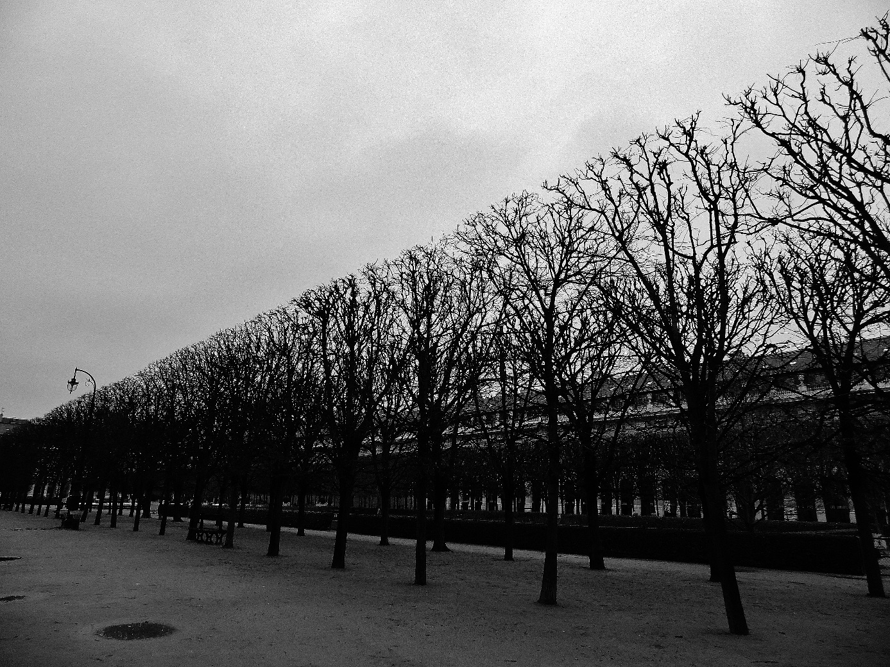

Grooved

Les stries dans ton cou
d’un doigt je les suis,
elles me chavirent, à travers
l’étoffe ouverte, et se
détachent de la blancheur,
comme des fils de soie, sillons
marquant le désir. L’empreinte
indélébile et dressée face
aux heures dans une
pénombre bleutée.

Illuminant les murs
marbrés, lambeaux
d’une cité, les mains
sur ta nuque. Au rebord
d’un abîme si gracieux,
de rues entrelacées,

sur des visages revenus
en mémoire. Des coutures
contre mes années
plissées, déployées
jusqu’à l’outrance
et les risques. Au
cœur affaibli, puis
relancé, alors que
ces figures brisées
s’éloignent.

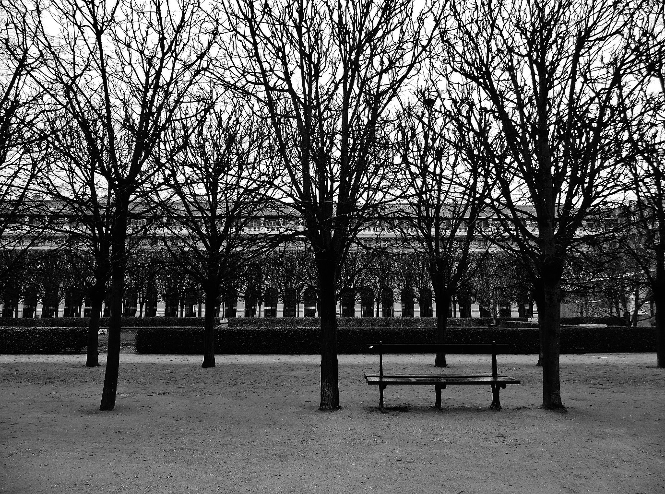

I’m Overwhelmed

C’était le résultat
qui comptait, les
impacts, tantôt
là...Tantôt ici. Les
marches pour se
laver, respirer un
air à peine purifié,

mais qui au moins
semblait inoffensif...Ce
que l’on surmonte, dans
le silence imposé de sa
condition. Dans le
désordre, parfois même
un désert, le vide
que l’on veut faire, ou
retrouver. Que l’on
fait. Puis l’on revient,
on revient toujours.

De ces contrées qui
réclament une grande
application, une si grande
peine. Mais elle s’est
éloignée mon amour,
elle s’est dissipée...
Comme un sacrifice
consumé. Eteint par
tes mains.

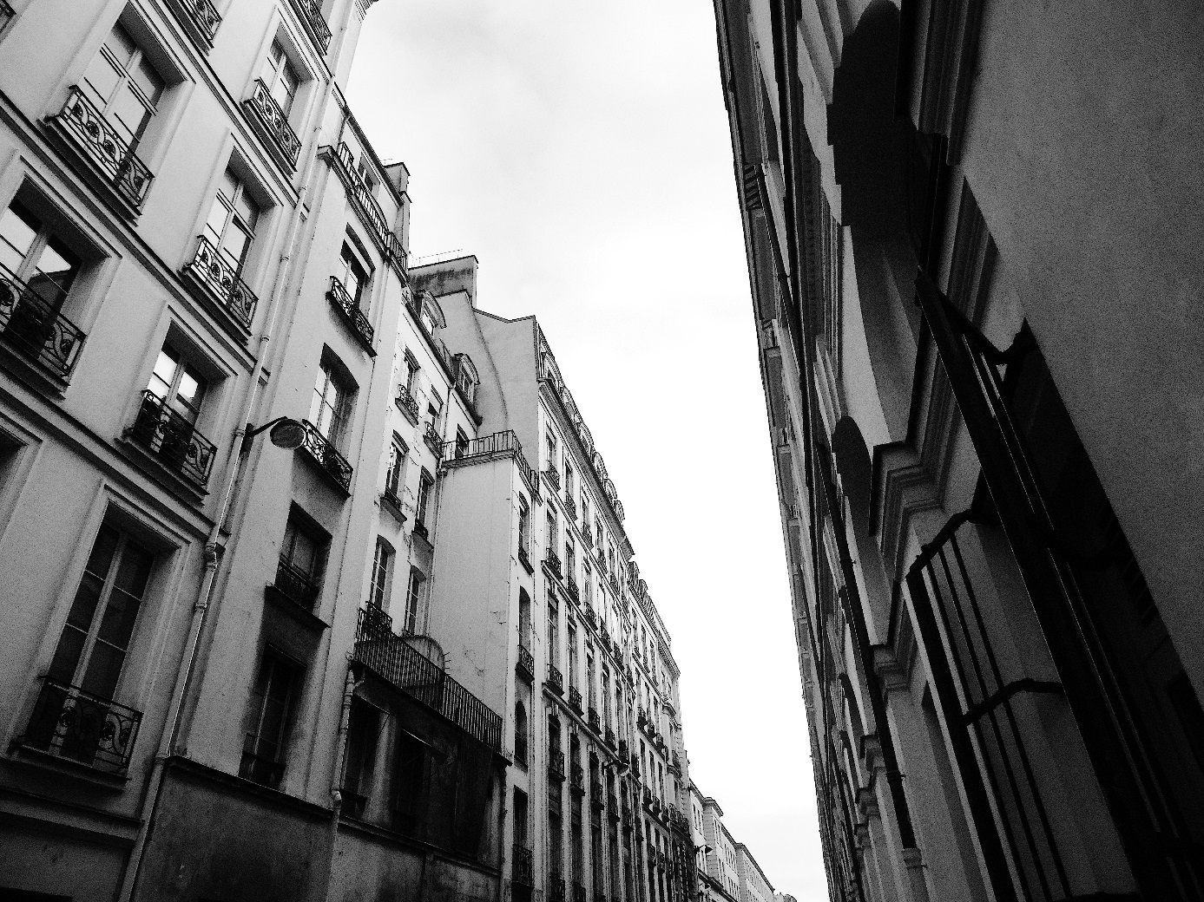

To Receive

Je laisse passer l’
inquiétude, qui se
lisait sur le front,
si pauvre de lui-même.
Comme si, lui rendant
sa grâce, tes gestes
qui paraissent entendre
mon âme, l’arrachaient
au silence, se croyant
délaissé, mais se
délaissant lui-même de
son enveloppe. Lors
que tes pluies roulent
plus belles encore sur
ma peau. Au milieu même
de notre orage, on entend
les affres d’un supplice
délicieux... « Je voudrais,
je voudrais être mort » à
cet instant, et j’implore
tes yeux. Comme un ciel
du soir, lumineux tombant,
je l’implore de poursuivre
et de répandre... Je laisse
passer l’inquiétude, dont
les accents mauvais se
ravisent...Se replient en
impasses oubliées...

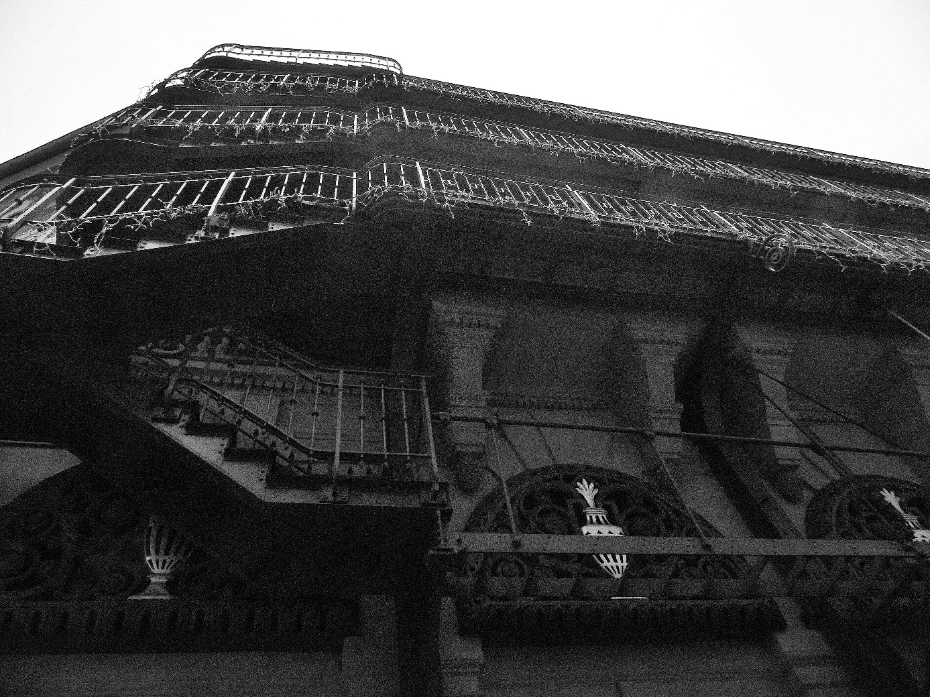

Latitude

Tes coordonnées
géographiques,
je les retiens tout
doucement, aux
alentours immédiats
de la chair, ce profond
recueillement, brûlant
inestimable...Comme
privé des sources
mauvaises, de ce décor
noir, brisant les os comme
l’esprit. Mais tu resplendis
jusqu’aux combles de mes
pensées. De mes gestes
lisses, glissant sur...
Dans une effraction
délicate et sûre d’elle.
Emue à s’évanouir, mais
si déterminée à te
regarder, à rester en
ton fort...Et tout le reste
semble alors de trop. Les
brisures au fond
négligeables...Face à
ton corps sur un
plateau précieux, à tes
arrière-goûts échangés
contre les miens. Alors
souverainement
confondus...

Wealth

Aux richesses invisibles
Les yeux perdus des larmes
Encore plus tard, d’ancien
Exil dans mes rumeurs
Funèbres. D’aucune
Image assez haute,
Pour alors me relever.

En considérant ceux,
Qui venant me rendre
Visite : ces cauchemars intenses.

A la vitesse redoutable
De ces coups, de ce virage,
Aux portes automatiques
D’une cavale. De ces vies
Prélevées sous mes yeux.

J’ai embrassé ce monde
A mon crépuscule, ces
Replis trop recherchés
Reprenant sûrement les
Chemins artificiels qu’il
Emprunta. Toutes ses failles
Désastreuses, déconnectées
Sauf de mon corps.

Réduit, choses vues, à
Semer des visions.

J’embrasse dans ces
Rêves ta mémoire
Aux angoisses variées,
Comme la mienne...
This is everything
I’ve got.

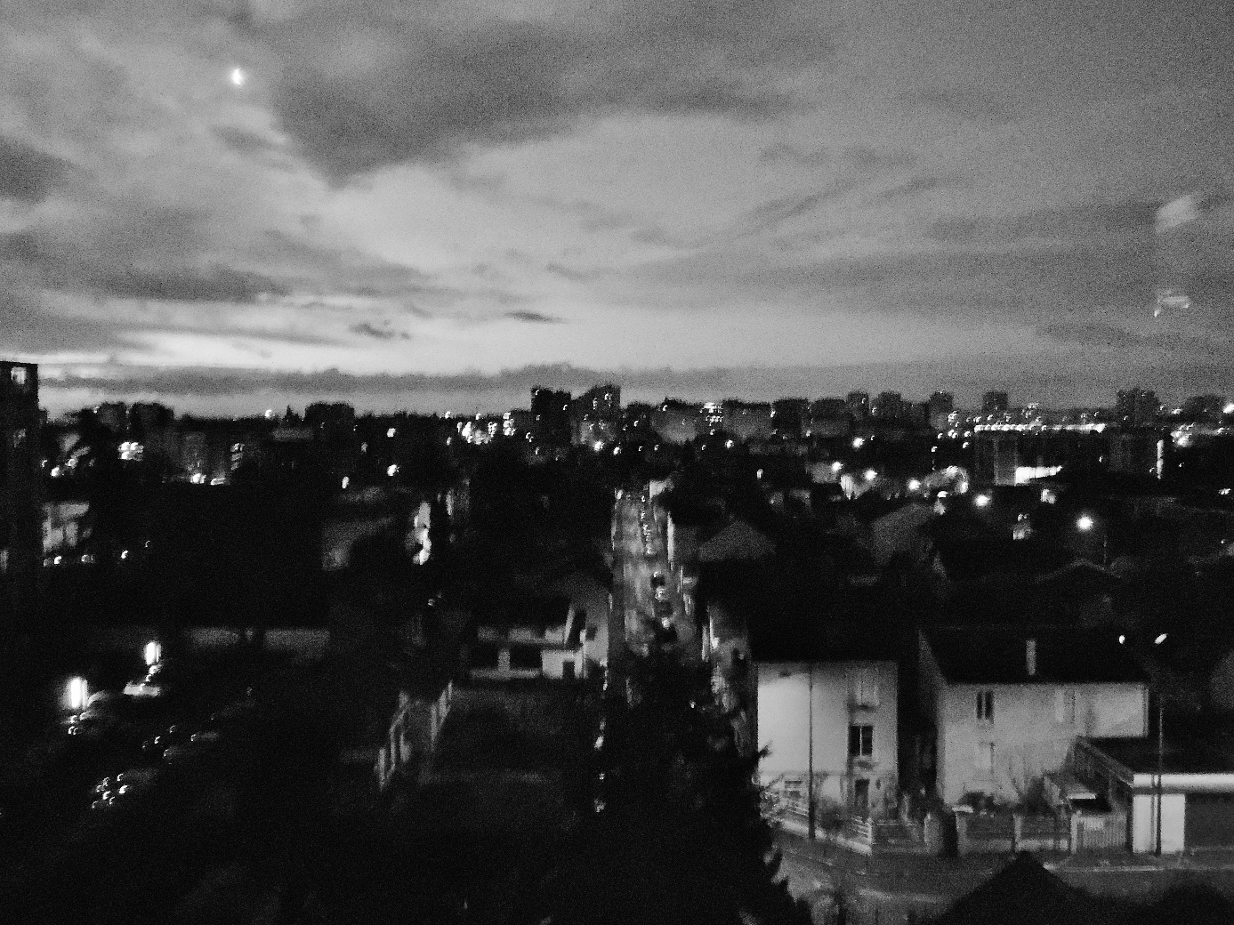

The Outward Journey

La parfaite conscience
Que dans ce noir
Envahissant se versent
Tant d’images abruptes.

D’un firmament plongé
Comme une ville aveugle.

Et que tes yeux alors
S’éteignent, traqués par
Le vide...L’iris qui s’absente.

Pour des idées extrêmes,
Ces thèmes obsessionnels,

Qui tournent autour de la
Fin. Alors que je voudrais
Achever au revolver les
Inspirations qui t’esquintent.

Le bleu de mes jeans
Devient le vertige de
Tes mains sur... D’un
Firmament qui peu
A peu se ranime.

Mon amour, mes
Pupilles ne se perdent
Jamais plus. Quand
De tes paupières humides
A tes brisures intimes,
Elles te regardent,

Mettre en scène la
Vie et la mort. Dans ce
Même clin d’œil lapis-lazuli,
Cet éclat furieux qui cyanose
Toutes mes limites.

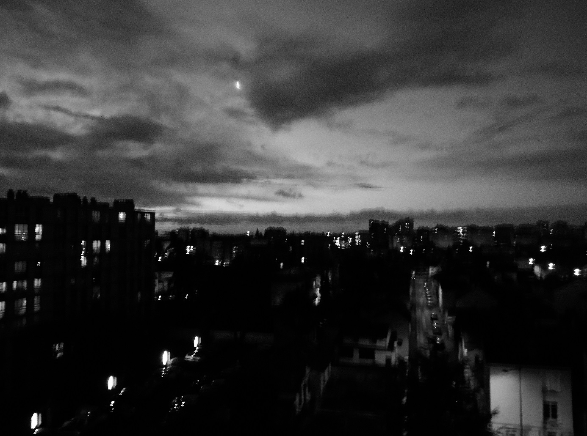

Answers

La paume brûlante
Posée sur ton album
Ouvert. Lovée
Comme une apocalypse
Une évidence. De mon
Champ de ruines à ton
Parterre et ses feuilles.
Je vois divers allusions
Chemins scandés.
D’où vient cette
Impression de miroirs
Et de routes empruntées ?
De ta voix sans doute,
Aux éclats lancés comme
Un verre se casse. Et
Me blesse et m’arrache
La peau, que je te tends.
La paume brûlante
Posée sur tes veines
Enflées, comme des
Flux inaccessibles
Que des doigts je
Devine. De mon
Pas limité je tente
De te suivre, et j’y
Parviens, par de
Graves détours, ces
Lumineux travers que
Tu offres, comme
Des réponses intenses,
Livrées sur ton dos...
Qu’il me suffit de
Cueillir, pour
Comprendre.

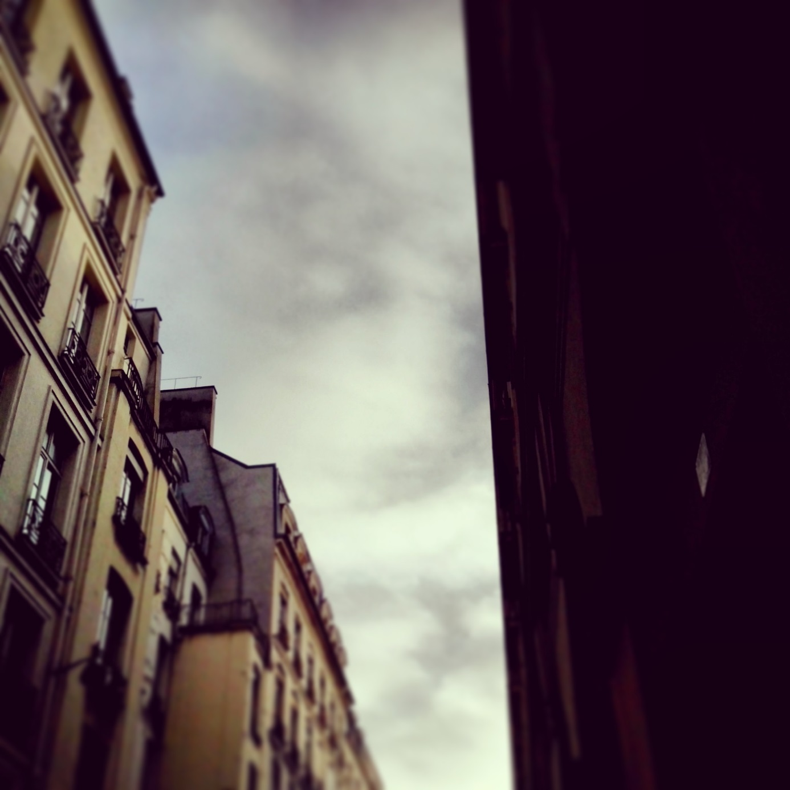

Skies

Je t’ai vue venir
Saine et sauve.
Alors qu’à mon
Préjudice je me
Donnais. Vivais
Claquemuré dans
Ces murs de ville.

Ils encombrent mes
Pensées et tu songes
Aux lames plantées
Dans ton esprit.
A moins que ce ne
Soient les notes perdues,
La démarche hésitante.

Est-ce pour ça que les
Heures s’enfoncent
Affolées par leur
Violence ? Ou par
Ces blancs qui
Parsèment, s’inclinent
A leur tour...Et dénudent

Les toits, balaient les
Phrases sur le compte
De l’alcool – ça c’est
Pour moi – dans
L’angoisse de chaque
Jour, ces dommages
Pour être...Je te vois

Venir, saine et sauve,
M’entraîner à mon
Corps, pas si défendant,
A ta parole...Sans limites.
Et moi je tombe des nues,
Trop gravement affecté
Puis saisi par...

